Текст лекции 1
по теме:
«Средства индивидуальной защиты от воздействия вредных и (или) опасных производственных факторов»

автор: Бобыкин С.В.

Используемые нормативно-правовые акты:
- Трудовой кодекс РФ
- Приказ Минтруда и соц защиты от 29.10.2021 №766н "Об утверждении Правил обеспечения работников средствами индивидуальной защиты и смывающими средствами"
- Приказ Минтруда и соц защиты от 29.10.2021 №767н "Об утверждении Единых типовых норм выдачи средств индивидуальной защиты и смывающих средств"

Москва, 2022

1. Средства индивидуальной защиты от воздействия вредных и (или) опасных производственных факторов
1.1.
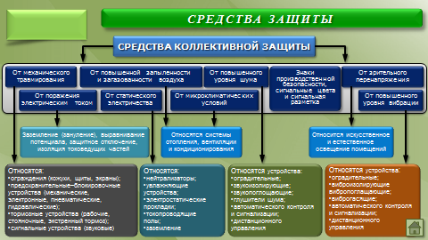

1.2.
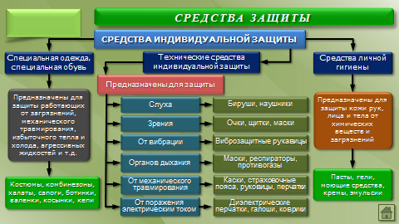

1.3.
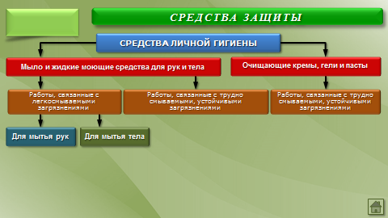

1.4. Индивидуальные средства защиты
Средства защиты органов дыхания:
- противогазы;
- респираторы;
- самоспасатели;
- пневмошлемы;
- пневмомаски;
- пневмокуртки.
Одежда специальная защитная:
- тулупы, пальто;
- полупальто, полушубки;
- накидки;
- плащи, полуплащи;
- халаты;
- костюмы;
- куртки, рубашки;
- брюки, шорты;
- комбинезоны, полукомбинезоны;
- жилеты;
- платья, сарафаны;
- блузы, юбки;
- фартуки;
- наплечники.
Средства защиты ног:
- сапоги;
- сапоги с удлиненным голенищем;
- сапоги с укороченным голенищем;
- полусапоги;
- ботинки;
- полуботинки;
- туфли;
- бахилы;
- галоши;
- боты;
- тапочки (сандалии);
- унты, чувяки;
- щитки, ботфорты, наколенники, портянки.
Средства защиты рук:
- рукавицы;
- перчатки;
- полуперчатки;
- напальчники;
- наладонники;
- напульсники;
- нарукавники, налокотники.
Средства защиты головы:
- каски защитные;
- шлемы, подшлемники;
- шапки, береты, шляпы, колпаки, косынки, накомарники.
Средства защиты глаз:
- очки защитные.
Средства защиты лица:
- щитки защитные лицевые.
Средства защиты органа слуха:
- противошумные шлемы
- противошумные вкладыши;
- противошумные наушники.
Средства защиты от падения с высоты и другие предохранительные средства:
- предохранительные пояса, тросы;
- ручные захваты, манипуляторы;
- наколенники, налокотники, наплечники.
Средства дерматологические защитные:
- защитные;
- очистители кожи;
- репаративные средства.

1.5. Ознакомление слушателей с нормами выдачи СИЗ работникам ИБРАЭ РАН, утвержденные приказом директора.

1.6. Ознакомление слушателей с положениями Правил обеспечения работников ИБРАЭ РАН средствами индивидуальной защиты и смывающими средствами, утвержденные приказом директора Института.

1.6.1. Способы проверки работоспособности и исправности средств индивидуальной защиты
Способами проверки работоспособности и исправности СИЗ являются визуальный осмотр и ощупывание.
СИЗ не пригодны к использованию в следующих случаях:
а) специальная одежда (костюм (куртка, халат) для защиты от общих производственных загрязнений и механических воздействий, рубашка, жилет сигнальный):
- неполная комплектность;
- нарушена целостность застежки-молнии;
- нарушена целостность швов и строчек (более 5 см);
- нарушена целостность структуры ткани (потертости, порезы, разрывы, прожиги и т.д.);
- значительное загрязнение.
б) специальная обувь (сапоги резиновые, ботинки):
- повреждены внутренние детали (задники, подноски), подошва, строчки, швы;
- нарушена целостность материала (порезы, проколы, прожиги и т.д.);
- значительное загрязнение.
в) средства защиты рук (перчатки, рукавицы):
- нарушена целостность материала (дыры, прожиги и т.д.);
- значительное загрязнение.
г) средства защиты глаз и лица (щиток защитный лицевой, очки защитные):
- наличие на очковых и смотровых стеклах острых кромок, трещин, наплывов, сколов и других дефектов;
- не прочность закрепления очковых и смотровых стекол;
- загрязнение.
д) средства защиты органов дыхания (респиратор):
- неисправность клапанов вдоха и выдоха;
- неисправность тесемки;
- значительное загрязнение.
1.6.2. Работник обязан:
- эксплуатировать (использовать) по назначению выданные ему СИЗ;
- соблюдать правила эксплуатации (использования) СИЗ;
- проводить перед началом работы осмотр, оценку исправности, комплектности и пригодности СИЗ, информировать своего непосредственного руководителя о потере целостности выданных СИЗ, загрязнении, их порче, выходе из строя (неисправности), утрате или информировать работодателя об изменившихся антропометрических данных;
- вернуть своему непосредственному руководителю утратившие до окончания нормативного срока эксплуатации или срока годности целостность или испорченные СИЗ;
- вернуть своему непосредственному руководителю СИЗ по истечении нормативного срока эксплуатации или срока годности, а также в случае своего увольнения.
1.6.3. Работник бесплатно обеспечивается специальной одеждой, специальной обувью и другими средствами индивидуальной защиты (далее - СИЗ).
1.6.4. СИЗ, выдаваемые работнику, должны соответствовать характеру и условиям работы, обеспечивать безопасность труда, также соответствовать полу, антропометрическим параметрам работника (рост, размер).
1.6.5. Хранение СИЗ осуществляется в шкафах для хранения СИЗ. Уносить СИЗ за пределы Института запрещается.

